Společně pro školu
Celkem sedm obcí se spojilo, aby dokázalo vyřešit problém nedostatečného počtu míst v základní škole v Líbeznicích. Ve čtvrtek 12. července 2018 v 15 hodin podepsali zástupci Měšic, Baště, Nové Vsi, Předboje, Zlonína, Bořanovic a Líbeznic soubor klíčových smluv a dokumentů.
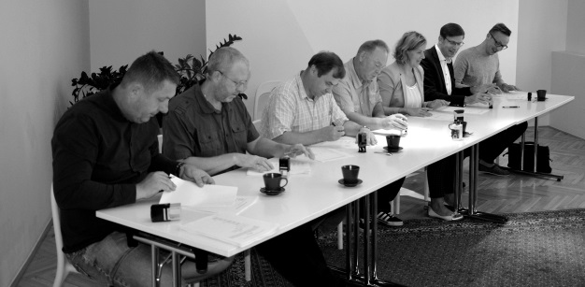
Ty jednak zajišťují společné financování výstavby nového objektu školy v Líbeznicích a zároveň zavazují obce k tomu, aby hledaly společně nejlepší řešení pro další potřebnou kapacitu po roce 2023. Vzniknout by tak měla buď jedna nová škola pro 500 dětí, nebo více menších škol. Vypořádat se s tímto úkolem má nově založený dobrovolný svazek obcí Pod Beckovem.
Podpisem dokumentů vyvrcholilo déle než rok trvající snažení všech zúčastněných obcí o řešení kritické situace. Téměř každý měsíc se setkávali starostky a starostové a proběhla zároveň tři veřejná společná jednání zastupitelstev všech obcí. „,“ vyjadřuje poklonu všem zastupitelům sedmi obcí starosta Líbeznic Martin Kupka.
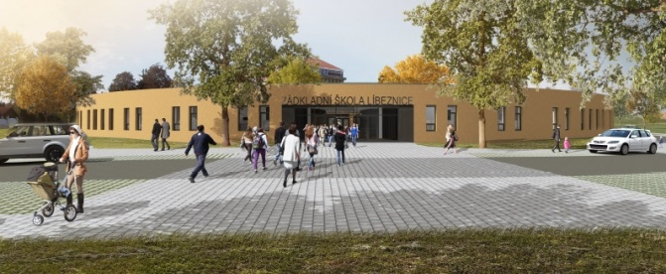
Pokud by se nepodařilo vybudovat novou kapacitu školy, více než 100 prvňáčků by už příští rok do školy nemohlo nastoupit. Dojíždět by museli do škol vzdálených více než 15 kilometrů. Všechny v kratší vzdálenosti mají totiž kapacity rovněž naplněné. O místa ve dvou třídách po žácích devátého ročníků by bylo nutné v Líbeznicích losovat. Jiný způsob výběru mezi dětmi školou povinnými zákon nepřipouští. „Takové situaci jsme samozřejmě chtěli předejít. Základní pomocnou rukou byla podpora Ministerstva financí ČR a Středočeského kraje v úhrnné výši 137 miliónů korun. Zbývajících téměř sto miliónů korun musí v příštích čtyřech letech zajistit obce. Čerstvě podepsaná smlouva stanovuje, že výše úhrady bude odpovídat podílu dětí z dané obce na celkovém počtu žáků školy. Je to nejspravedlivější řešení, na kterém jsme se mohli dohodnout. Má navíc oporu ve školském zákoně,“ říká místostarosta obce Líbeznice Michal Doubrava.
Co bude dál?
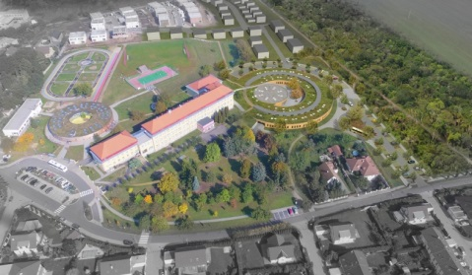
Z aktualizované demografické prognózy jasně vyplývá, že ani další objekt v Líbeznicích potřebu nových míst ve škole neuspokojí. Stavět se bude muset ještě v jiné obci či v jiných obcích. Na další školy či dvě menší školy je čas do 1. září 2024. „Na první pohled to vypadá, že je času dost. Ve skutečnosti ale ani v tomto případě žádný čas nemáme. Musí se okamžitě začít s přípravou. I proto jsme tlačili na to, aby součástí dohody o stavbě nové školy byla i dohoda všech obcí, že se společně budou dál problémem zabývat. Chtěli jsme předejít tomu, abychom za tři roky stáli znovu s prázdnýma rukama,“ vysvětluje první místostarosta Líbeznic František Závorka. Vznikl proto nový dobrovolný svazek obcí Pod Beckovem. Jeho jedinou náplní je vyřešit nedostatečnou kapacitu školy po roce 2023. Pracovat začne hned na podzim. Prvním krokem bude pečlivá analýza, ve které obci vyjma Líbeznic by byla stavba další školy nejschůdnější a zda se nevydat třeba cestou dvou menších škol. „Jedna stavba začala. Tím ale příběh nekončí. Začíná se pracovat na přípravě další,“ doplňuje František Závorka.

